Thay đổi card mạng trên máy ảo.

Truy cập vào VMWare và Khởi chạy 2 máy ảo:

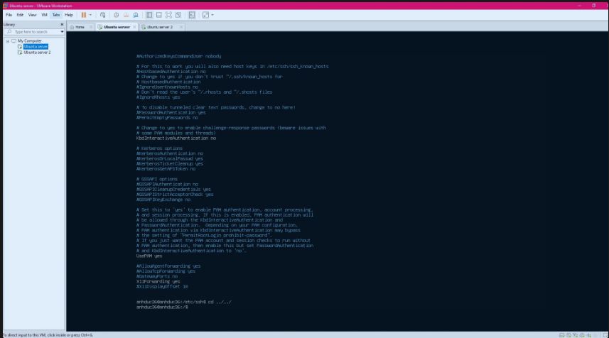Sau khi đã khởi chạy, để thay đổi thành card mạng host-only. Làm như sau:

Chuột phải vào 1 máy ảo bất kì và chọn settings:

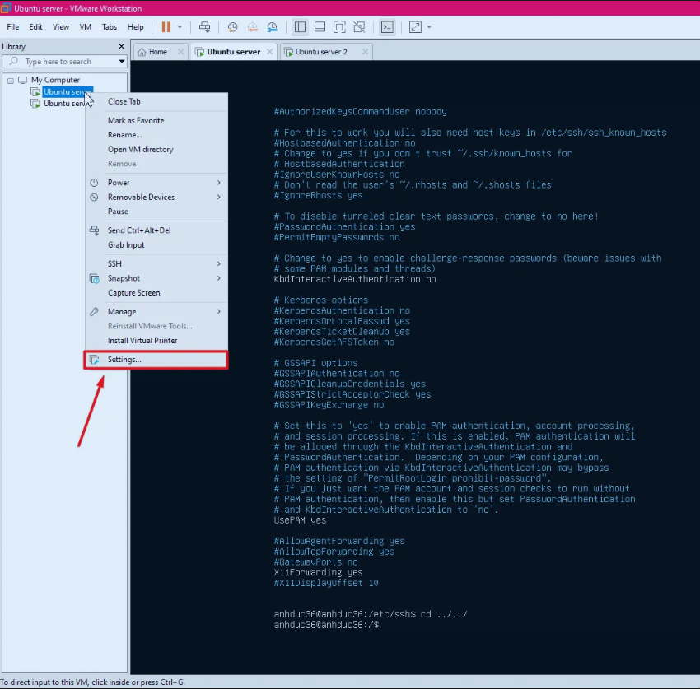

Hiện ra 1 cửa sổ mới:

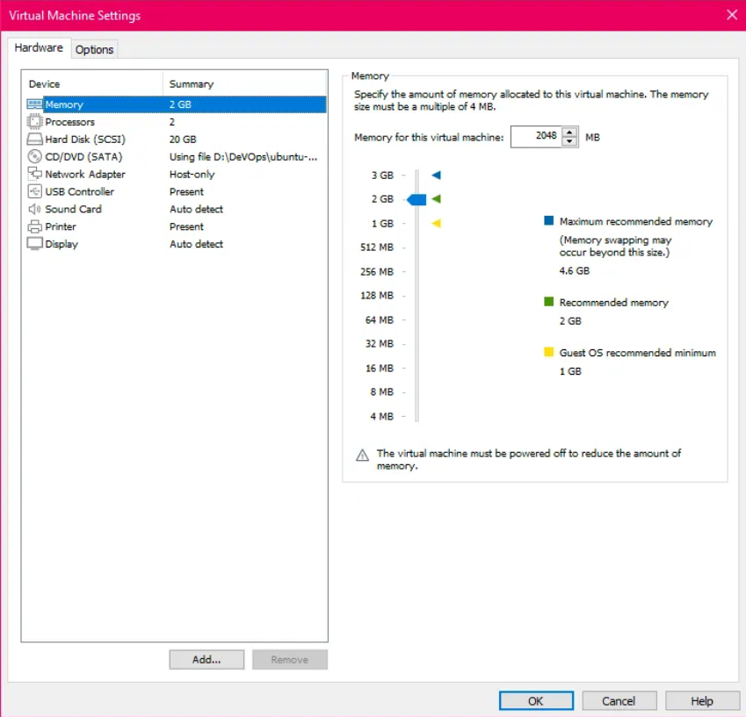

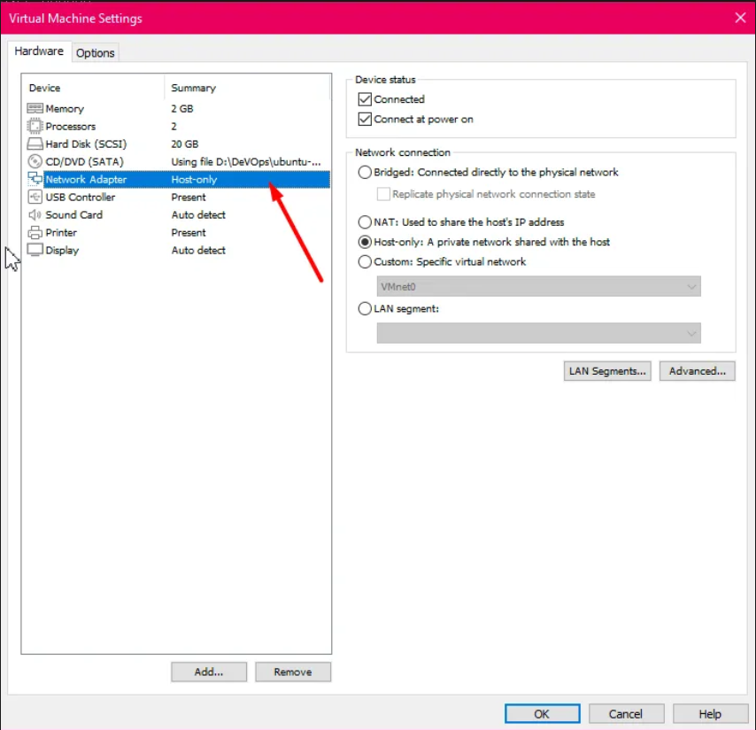

Chọn Network Adapter, nếu đang ở chế độ Host-only thì nhấn “ok” và thoát.

Còn nếu chưa thì thay đổi ở bên cạnh thành Host-only.

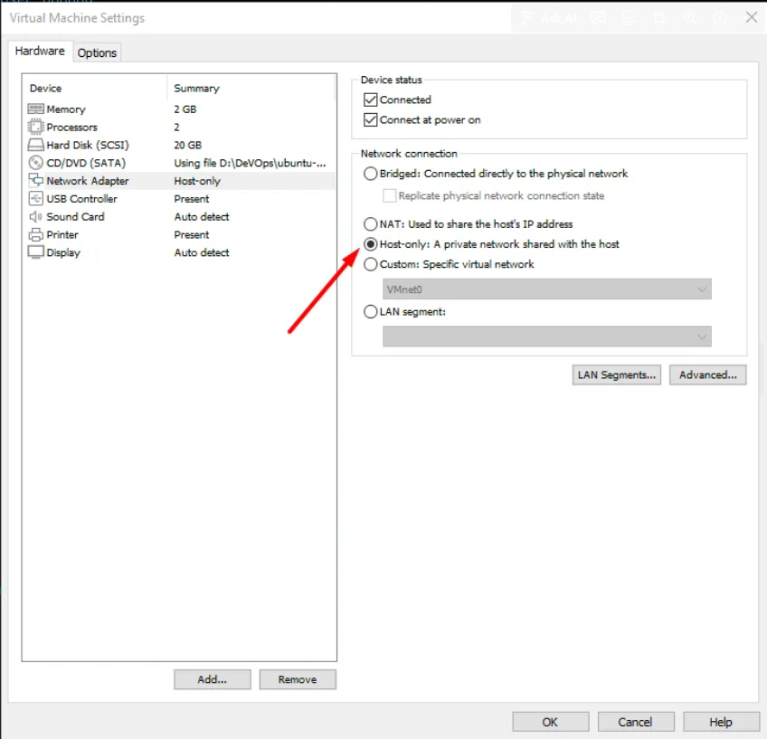

Rồi nhấn “OK” là xong.

Máy chủ thứ 2 làm tương tự.

* Thay đổi khoảng DHCP của máy ảo host-only

Đầu tiên , chạy 1 máy ảo bất kì.

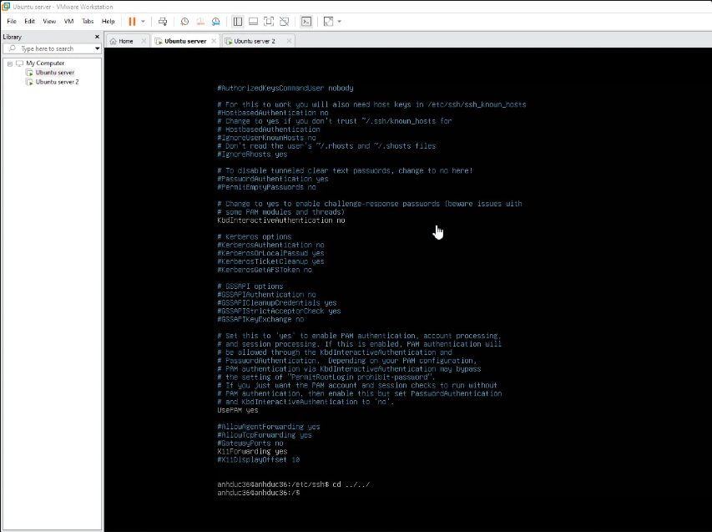

Chọn “Edit”

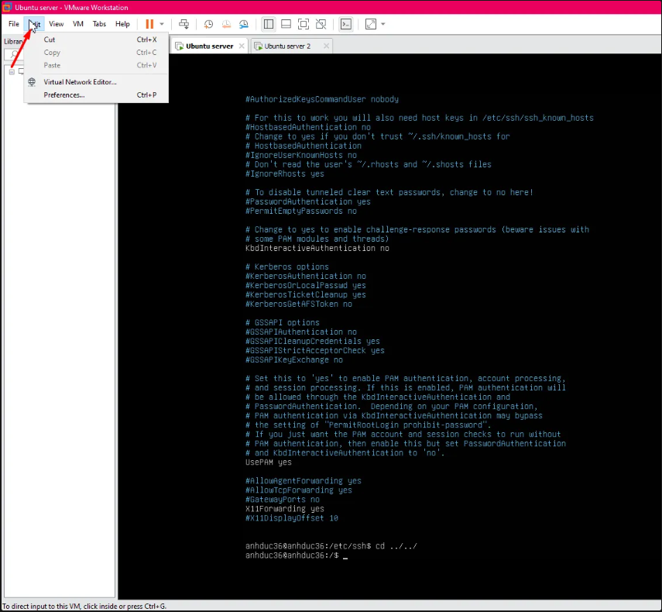

Chọn đến phần “ Virtual Network Editor…”

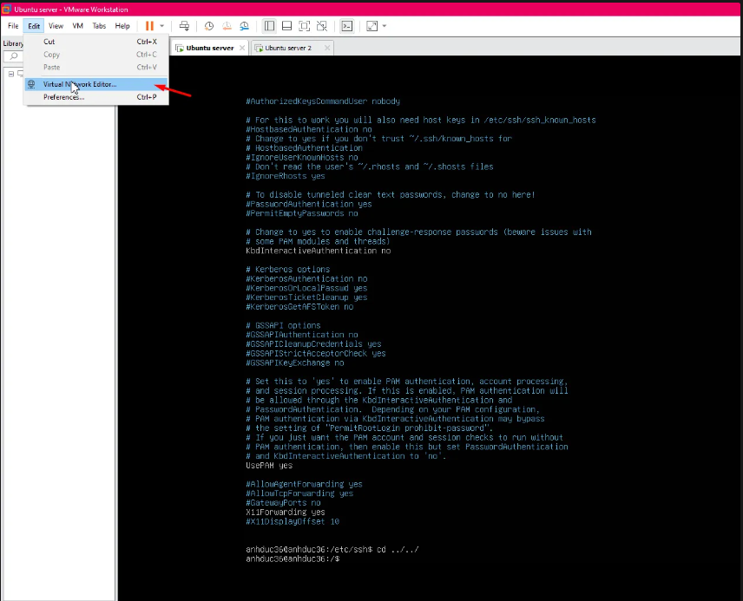

Cửa sổ mới hiện ra.

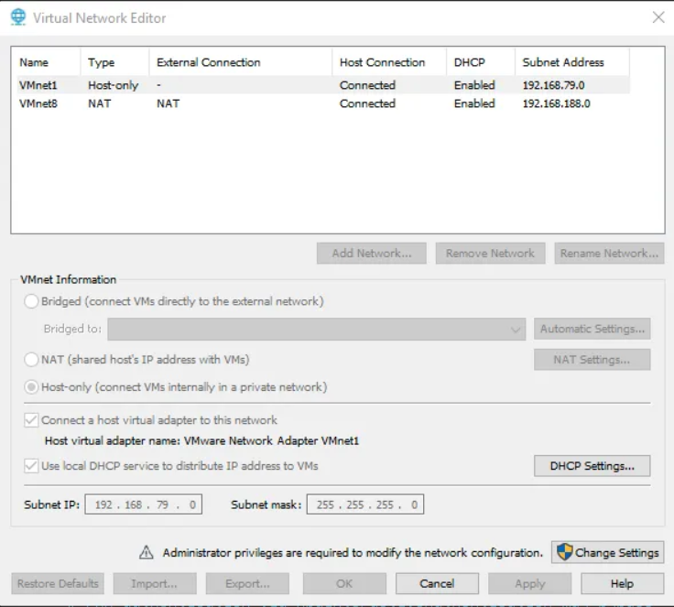

Chọn “Change Settings”.Cho phép thay đổi cài đặt.

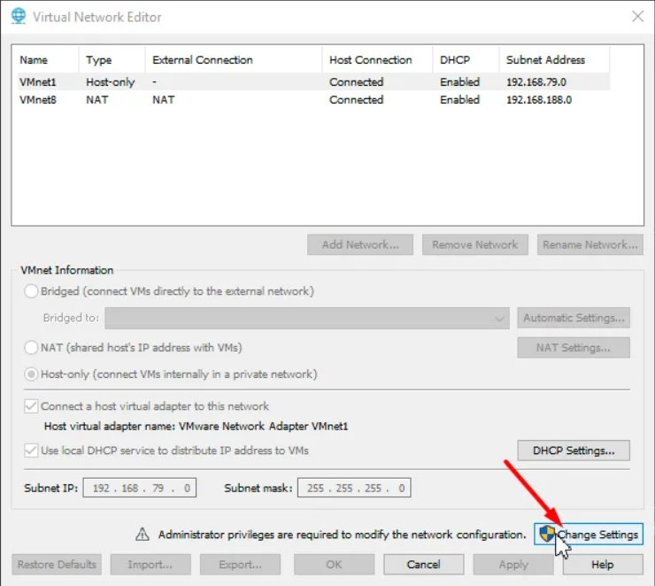

Sau đó lại vào lại “Virtual Network Editor…”

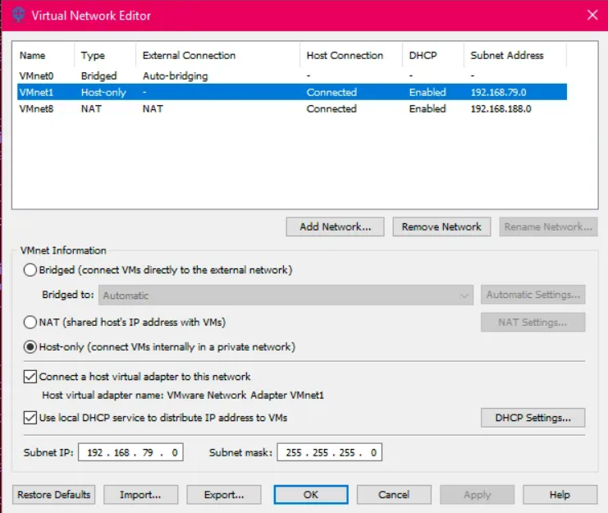

Chọn “DHCP Settings”

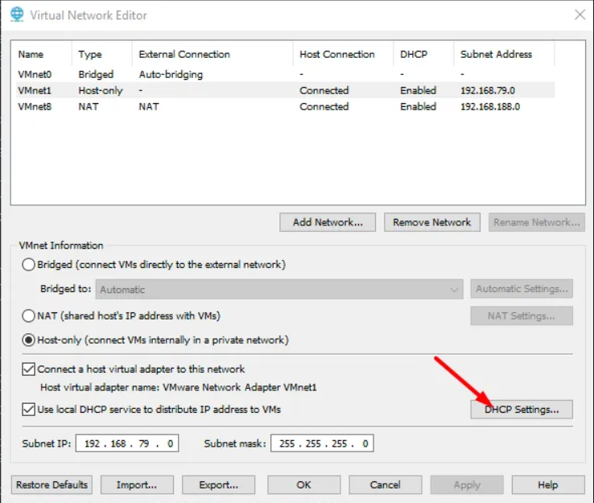

Cửa sổ thay đổi khoảng DHCP hiện ra.

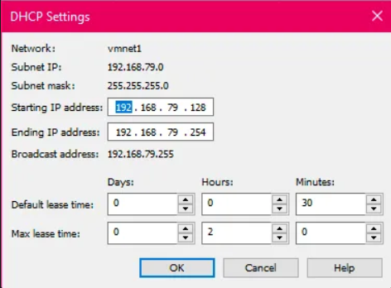

Để kiểm tra, ta sang máy ảo thứ 2 ping đến địa chỉ ip trong khoảng mới của máy ảo thứ nhất.